**NAME**  USAMA HAIDER

**REG NO** 19-NTU-CS-1129

**ASSIGNMENT TITLE**  LAB#4

**SUBMIT DATE** 28-03-2022

**SUBMIT TO** MA’AM AYESHA

MA’AM SARA

Sir Kamran

**Q1:**

**Code:**

import 'dart:math';

import 'package:flutter/material.dart';

void main() {

  return runApp(

    MaterialApp(

      home: Scaffold(

        backgroundColor: Colors.blue,

        body: DicePage(),

      ),

    ),

  );

}

class DicePage extends StatefulWidget {

  @override

  _DicePageState createState() => _DicePageState();

}

class _DicePageState extends State<DicePage> {

  int diceNumber = 1;

  @override

  Widget build(BuildContext context) {

    return Center(

      child: Row(

        children: [

          Expanded(

            // flex: 2,

            child: TextButton(

              onPressed: () {

                randomGenerator();

              },

              child: Image.asset('images/dice$diceNumber.png'),

            ),

          ),

        ],

      ),

    );

  }

  randomGenerator() {

    setState(() {

      diceNumber = Random().nextInt(6) + 1;

    });

  }

}

**Output:**

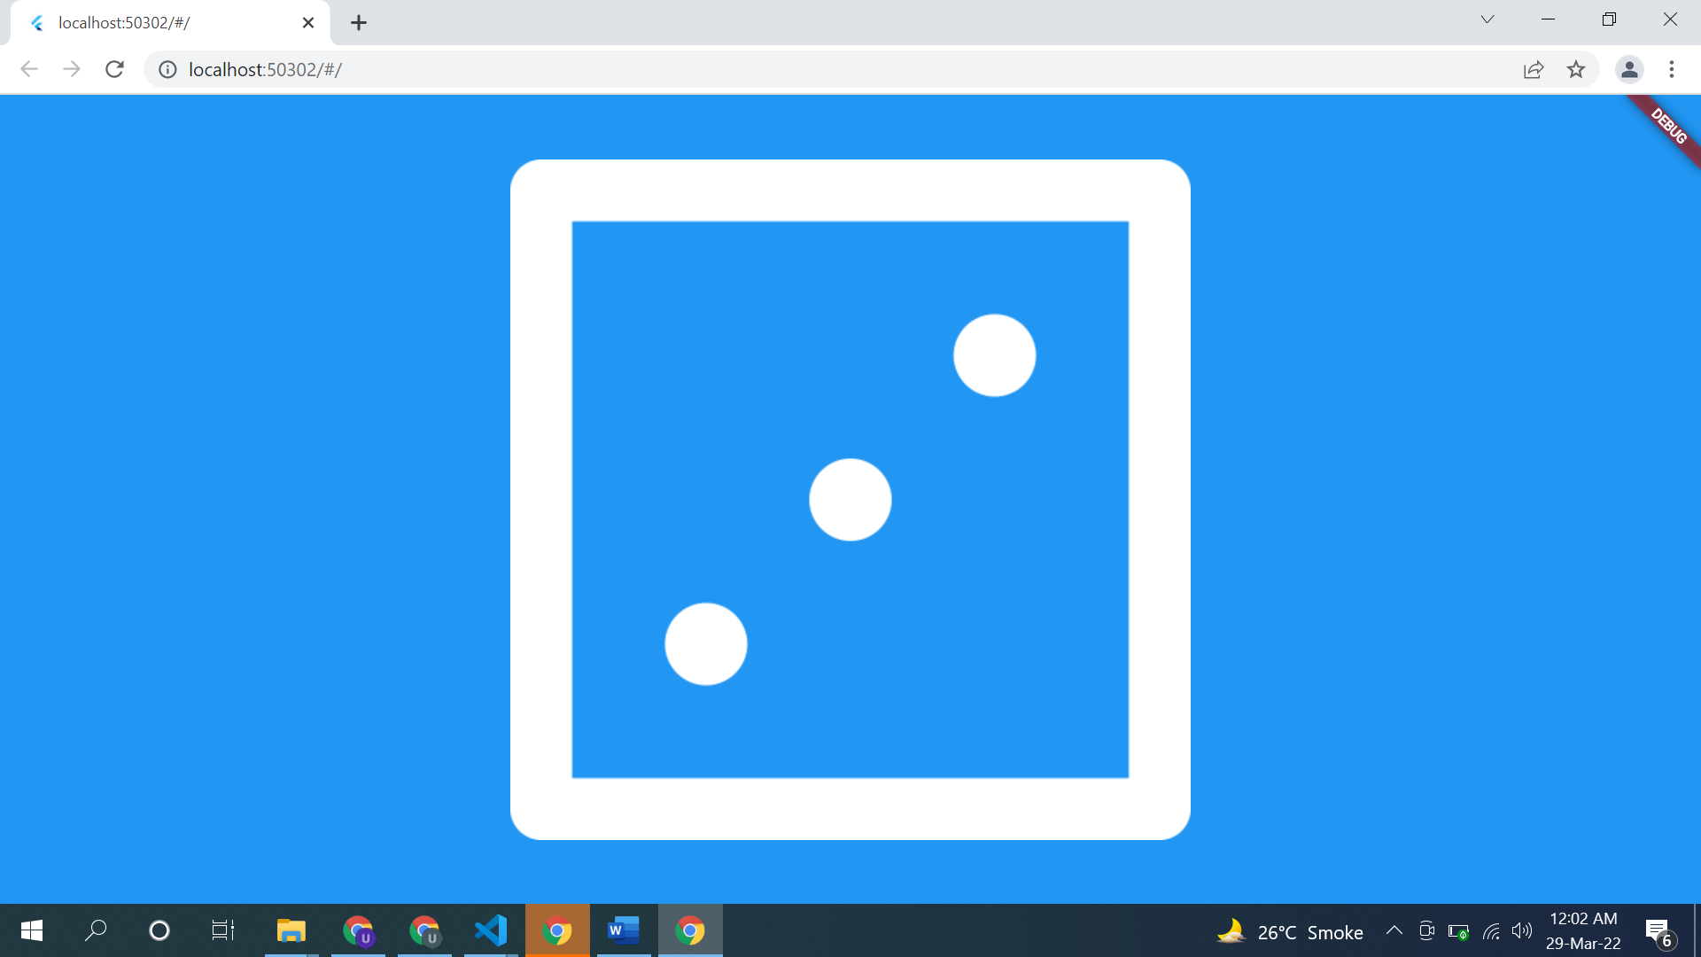

**Q2:**

**Code:**

import 'package:flutter/material.dart';

void main() => runApp(const MyApp());

class MyApp extends StatefulWidget {

  const MyApp({Key? key}) : super(key: key);

  @override

  State<MyApp> createState() => _MyAppState();

}

class _MyAppState extends State<MyApp> {

  @override

  Widget build(BuildContext context) {

    return MaterialApp(

      home: Scaffold(

        body: Center(

          child: Column(

            children: <Widget>[

              Expanded(

                flex: 1,

                child: Container(

                  color: Colors.blue,

                  height: 100,

                  width: 200,

                ),

              ),

              Expanded(

                flex: 2,

                child: Container(

                  color: Colors.amber,

                  width: 200,

                ),

              ),

              Expanded(

                flex: 1,

                child: Container(

                  color: Colors.blue,

                  height: 100,

                  width: 200,

                ),

              ),

            ],

          ),

        ),

      ),

    );

  }

}

**Output:**

**Q3:**

**Code:**

import 'package:flutter/material.dart';

void main() {

  runApp(const MyApp());

}

class MyApp extends StatefulWidget {

  const MyApp({Key? key}) : super(key: key);

  @override

  State<MyApp> createState() => _MyAppState();

}

class _MyAppState extends State<MyApp> {

  @override

  Widget build(BuildContext context) {

    return MaterialApp(

      home: Scaffold(

        body: Center(

          child: Container(

            child: Column(children: [

              Container(

                margin: EdgeInsets.all(10),

                child: ElevatedButton(

                  style: ButtonStyle(

                      backgroundColor:

                          MaterialStateProperty.all((Colors.blue))),

                  onPressed: () {},

                  child: Text('Enabled'),

                ),

              ),

              Container(

                margin: EdgeInsets.all(10),

                child: TextButton(

                  onPressed: () {},

                  child: Text('Enabled'),

                ),

              ),

              Container(

                  margin: EdgeInsets.all(10),

                  child: IconButton(

                      onPressed: () {}, icon: Icon(Icons.volume_down)))

            ]),

          ),

        ),

      ),

    );

  }

}

**OutPut:**

